IMPORTANCIA DE LA SALUD ORAL



Cepillarse los dientes diariamente es una acción sencilla que sirve prevenir las enfermedades orales. Mediante una higiene oral adecuada se puede conseguir el control de la placa bacteriana y mantenerlo así durante años; de ello depende el grado de motivación de la persona y la frecuencia de las revisiones dentales.

¿Por qué tengo que cuidarme los dientes?

En la boca habitan más de 700 tipos de bacterias, depositadas en los dientes o entre el diente y la encía. Si no nos cepillamos los dientes después de cada comida se va formando placa bacteriana en la superficie del diente. La placa es una capa nociva de bacterias que se forma continuamente. Si se acumula afecta a las encías provocando las enfermedades periodontales y también puede dañar al diente al formarse las caries dentales.
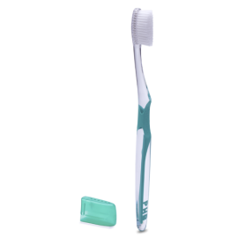
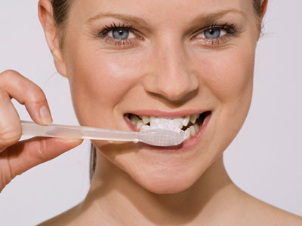

¿Cuáles son las enfermedades que afectan a las encías?

Las más frecuentes son sin duda las conocidas como enfermedades periodontales: gingivitis y periodontitis. La gingivitis es la forma más leve, es una inflamación superficial que solo afecta a la encía.

La manifestación más clara de la inflamación de la encía es el sangrado. Una encía sana no sangra y es de color rosa coral. Esta inflamación se puede curar con una limpieza profesional y el aumento de la higiene oral.
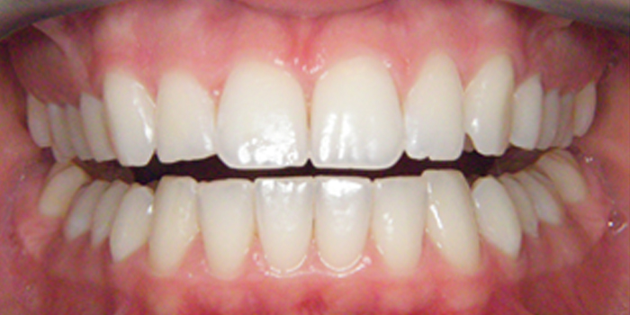
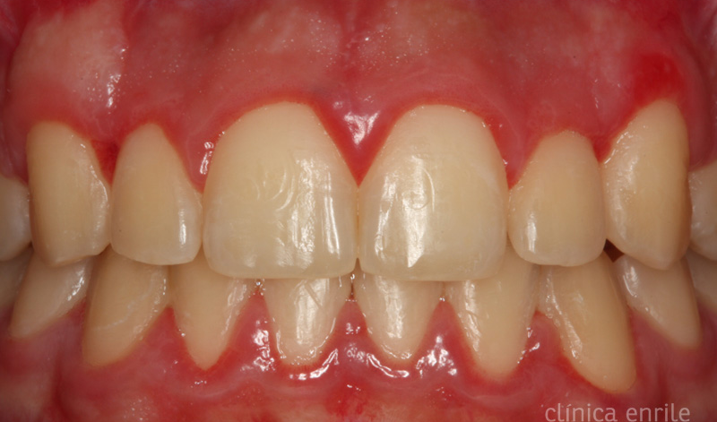
Encía sana. Gingivitis. Inflamación de las encías

La periodontitis es la forma más grave, se produce una destrucción e infección profunda de la encía y el resto de tejidos que sujetan el diente. La padecen a lo largo de la vida 2 de cada 3 personas y que, a partir de los 30 años, es la principal causa de pérdida de dientes de la especie humana.

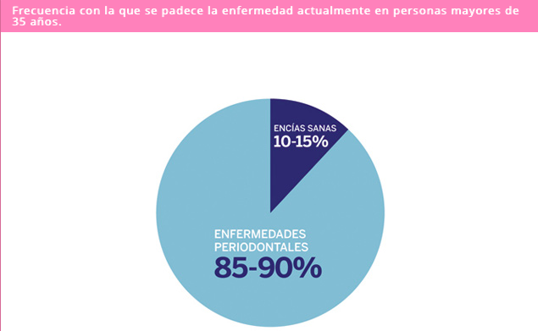

Su prevención y tratamiento es muy fácil: en el 80% de los casos, con higiene por parte del paciente y control del sarro dental por parte del dentista una o dos veces al año, la enfermedad periodontal se trata con éxito.

